**Ejercicios Linux**

EJERCICIO5.1 – Paquetes (tar, gzip, bzip2)

Todo el ejercicio se realizará desde el directorio /home/administrador/paquetes Salvo indicación se puede elegir libremente el método de compresión



1. Crea un fichero de texto en paquetes denominado TEXTO 

2. Crea un conjunto de ficheros utilizando los siguientes comandos *Para crear un directorio lleno de archivos de texto tecleemos el siguiente código BASH avanzado:*

$ cd paquetes

$ mkdir origen

$ for N in `seq 1 30`; do cp TEXTO "origen/"$N"_TEXTO"; done

3. Crea el directorio destino1 dentro de paquetes.



4. Empaqueta el contenido del directorio origen en el fichero destino1/paquete1.tar

con v vemos como lo hace archivo a archivo

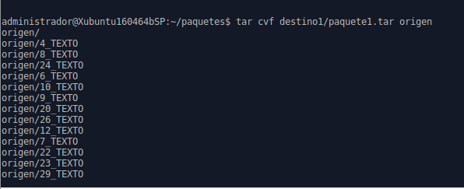

5. ¿Cuál es el tamaño del fichero creado?



¿Y el tamaño de los ficheros originales?



6. Desempaqueta paquete1.tar en destino1



7. Crear el directorio destino2 dentro de paquetes



8. Comprime el contenido del directorio origen en el fichero comprimido destino2/comprimido1.tar.gz

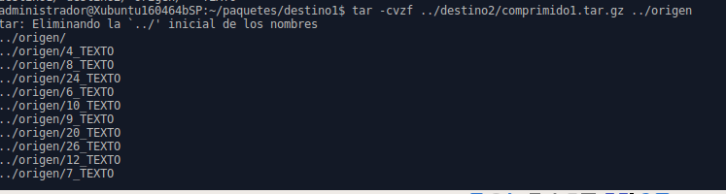

9. Descomprime comprimido1.tar.gz en destino2



10. Crea el directorio destino3 en paquetes



11. Copiar paquete1.tar de destino1 en destino3



12. Comprime el fichero paquete1.tar de destino3



13. Descomprime y desempaqueta paquete1.tar.gz en destino3



14. Crea el directorio destino4 en paquetes



15. Comprime y empaqueta el directorio origen en destino4/paquete2.tar.gz

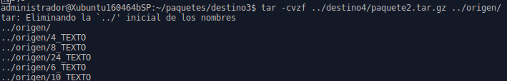

16. En una sola instrucción descomprime y desempaqueta paquete2.tar.gz en destino4

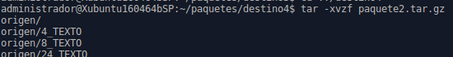

17. Crea el directorio destino5 en paquetes



18. Empaqueta el directorio origen en destino5/paquete5.tar

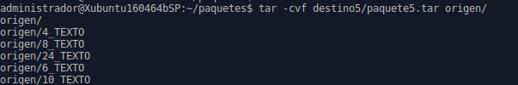

19. Muestra el contenido de paquete5.tar

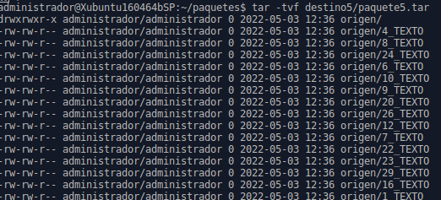

20. Crea una copia de paquete5.tar llamada paquete6.tar



21. Comprime paquete6.tar como paquete6.tar.gz



22. Comprime paquete5.tar como paquete5.tar.gz



23. Muestra el contenido de paquete5.tar.gz

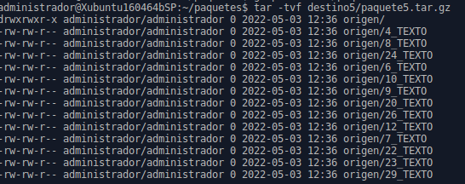

24. Comprueba que paquete5.tar.gz es correcto



25. Descomprime paquete5.tar.gz HAY QUE MOVERSE A LA CARPETA PA QUE LO HAGA.

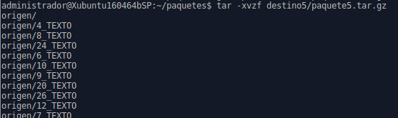

EJERCICIO5.2 – Paquetes (dpkg, apt-get, apt-cache)

28. Crea el directorio /home/administrador/juego



29. Copia el fichero gnome-mahjongg_3.22.0-4_i386.deb en el directorio anterior

30. Muestra el contenido de gnome-mahjongg_3.22.0-4_i386.deb



31. Instala el paquete gnome-mahjongg_3.22.0-4_i386.deb

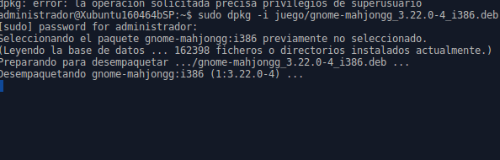

daba un error de librerias que se arregla con:

sudo apt-get -f upgrade: upgrade actualiza las librerias que ya tienes y -f para forzar que actualice todo.



32. Actualiza desde el repositorio todos los paquetes que se pueden instalar

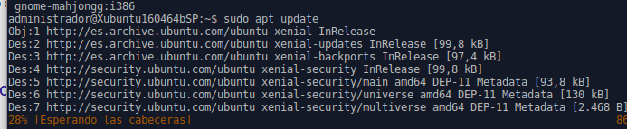33. Busca un paquete que contenga la palabra ftp



34. Muestra la lista de paquetes instalados



35. Instala el paquete apache2

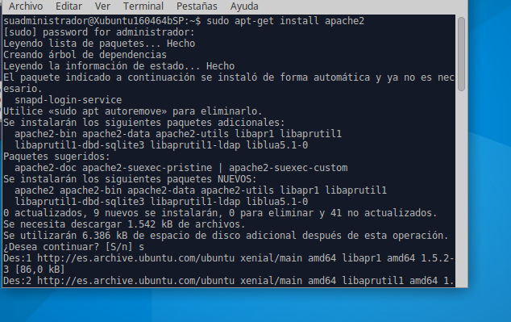

36. Simula la instalación del paquete vsftpd

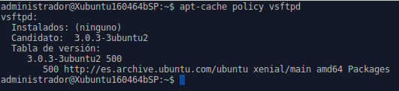

37. Desinstala el paquete gnome-mahjongg_3.22.0-4_i386.deb

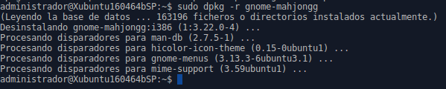

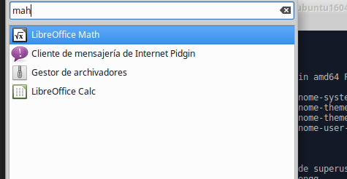

con esta opción deja algunos archivos que no puede eliminar y apt-get remove gnome-mahjongg

EN CASO DE INSTALACIÓN DE EL ERROR DE LIBRERÍAS /var/lib/dpkg/lock

sudo fuser -wki /var/lib/dpkg/lock

sudo rm /var/lib/dpkg/lock

sudo dpkg –configure -a

sudo apt-get autoremove